Комплектование МБДОУ
2023-2024 УЧЕБНЫЙ ГОД.
Списочный состав детей по МБДОУ: 30 обучающихся.
Разновозрастная группа (с 4 до 7 лет) "СОЛНЫШКО"
Воспитатель: Лыткина Екатерина Николаевна
Помощник воспитателя: Ивасенко Валентина Васильевна
Списочный состав детей: 21 обучающийся

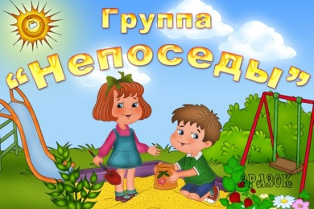 Разновозрастная группа ( с 1,5 до 4 лет) "НЕПОСЕДЫ"

Воспитатели: Беликова Наталия Сергеевна,
Помощник воспитателя: Железнова Мария Васильтевна
Списочный состав детей: 9 обучающийхся

